Gestión del ciclo de ventas en Odoo

Pasos para realizar la tarea:

Crea un pedido a un cliente ya existente con las siguientes características:

- Validez de 15 días y pago a 30.
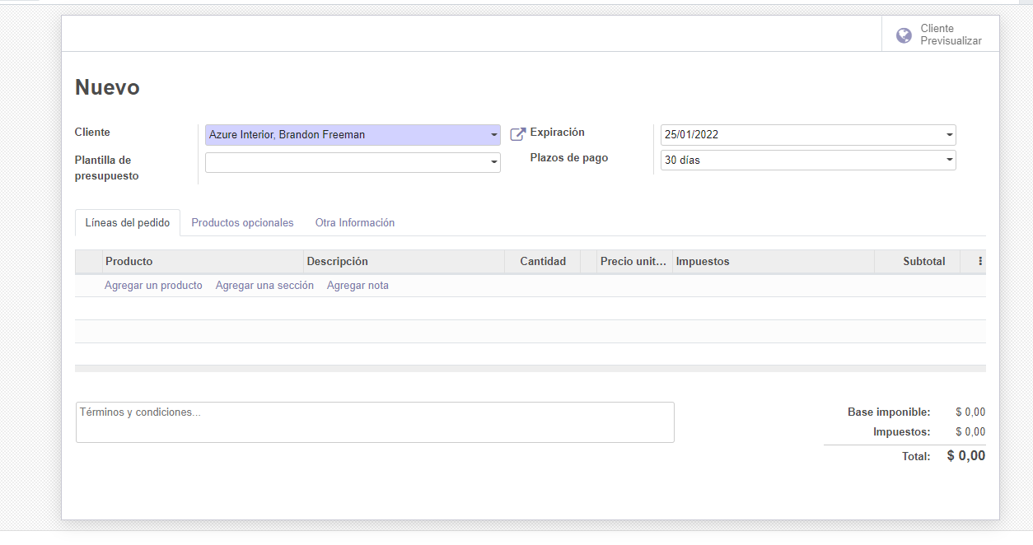
- Incluye 4 productos almacenables en el pedido.

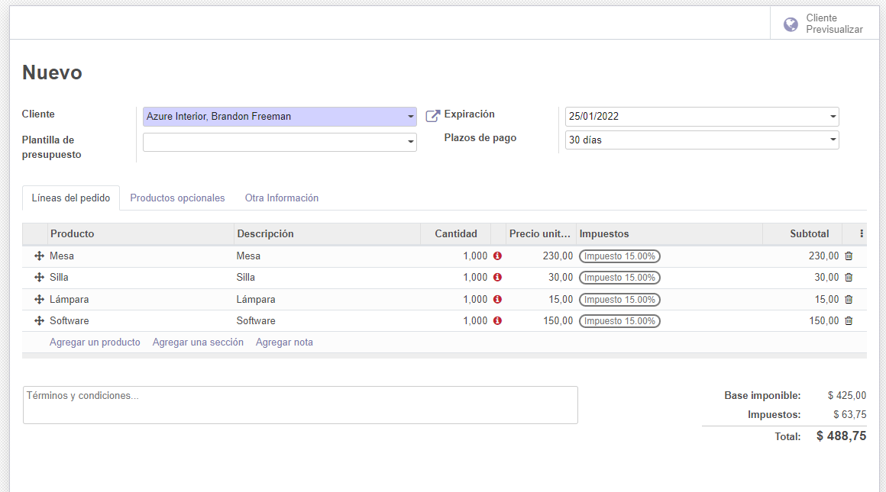

- Como producto adicional e informativo incluye una línea de 6 horas de mano de obra.

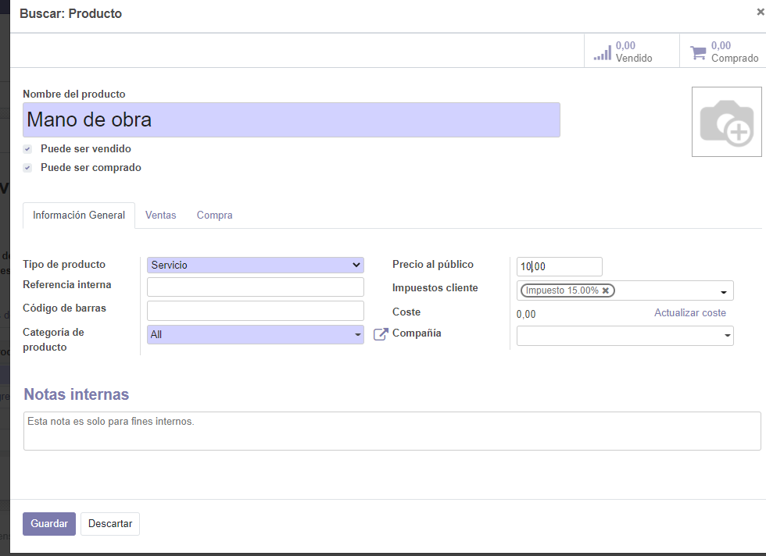
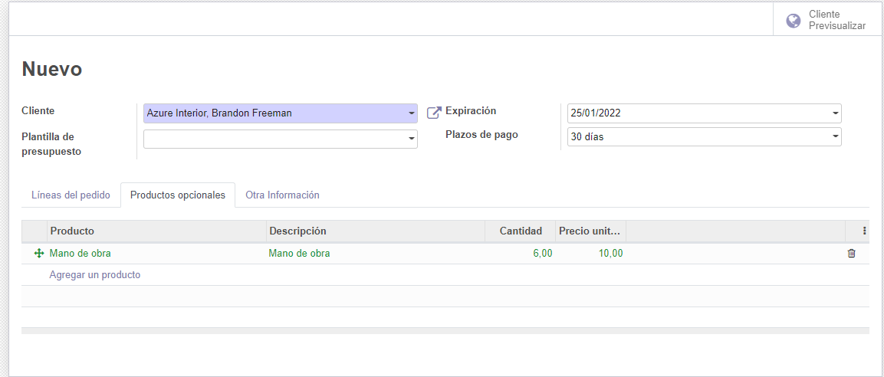
- La entrega se hará cuando todos los productos estén disponibles.

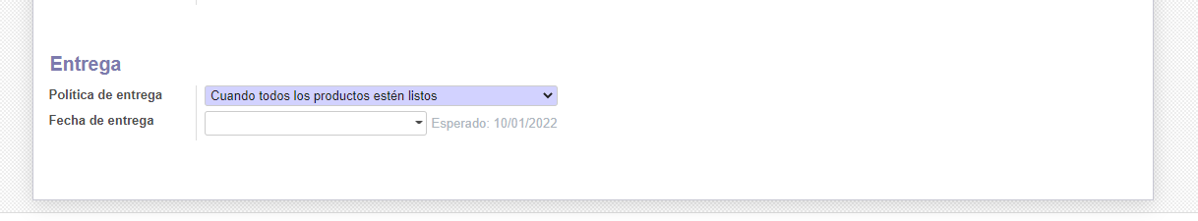

- Una vez creado el presupuesto, modifícalo desde el listado de presupuestos. El cliente aceptó añadir al mismo la mano de obra por lo que tendrás que eliminar la línea de la sección de productos adicionales y añadirla a las líneas de pedido, con lo que deberá incrementarse el precio de este.
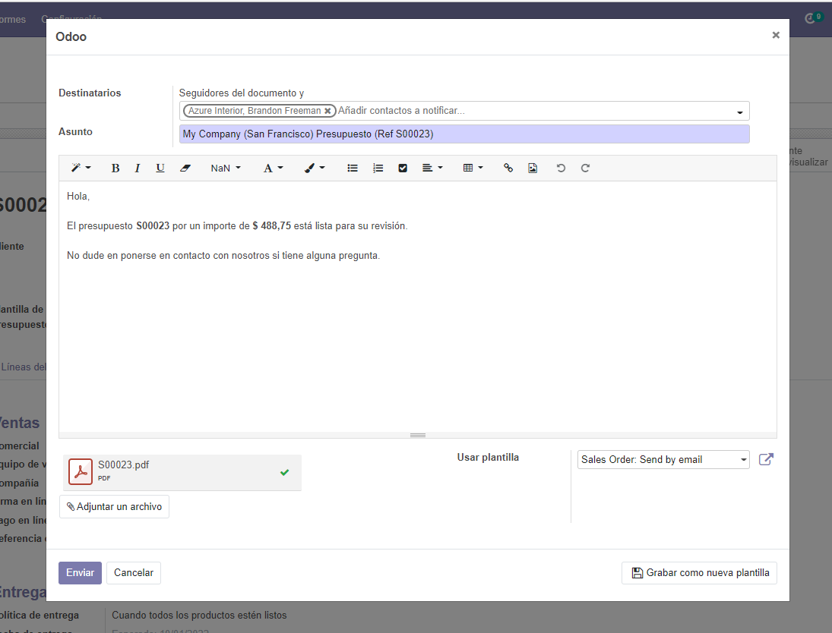

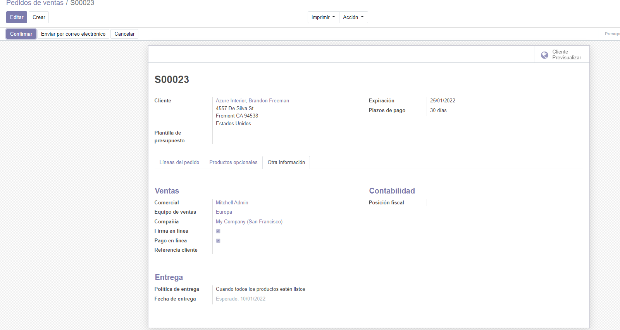

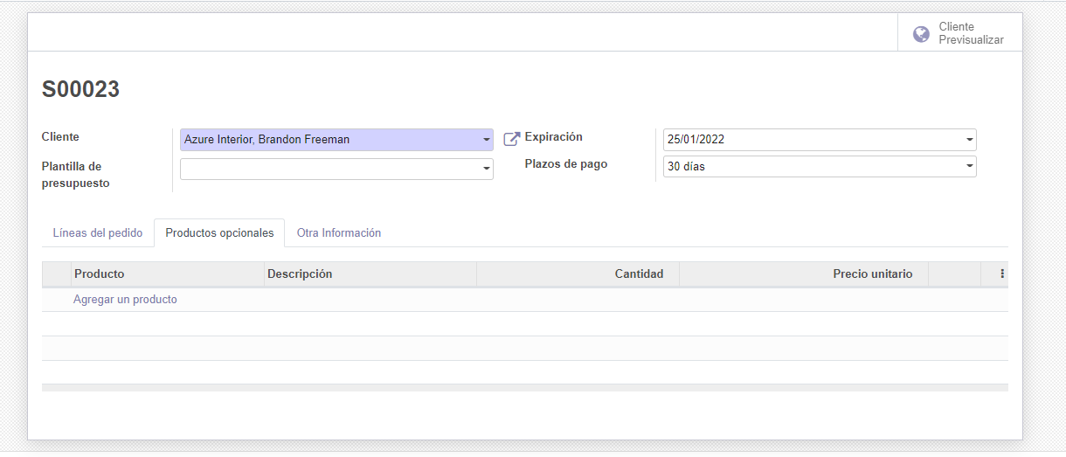
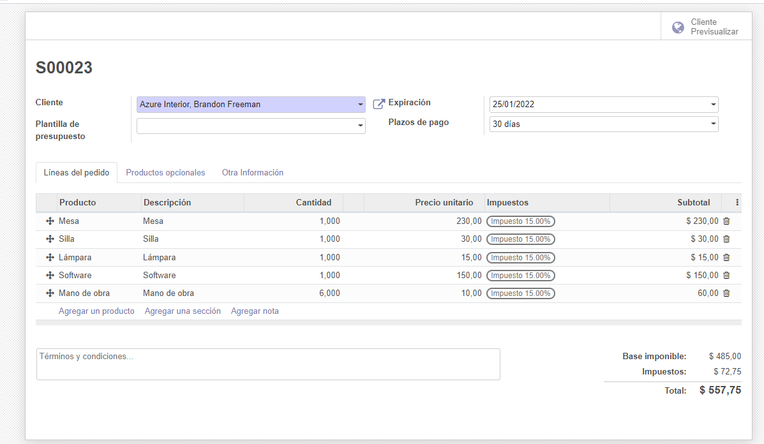

- Confirma el presupuesto, y consulta desde la lista de pedidos en qué estado se encuentra.
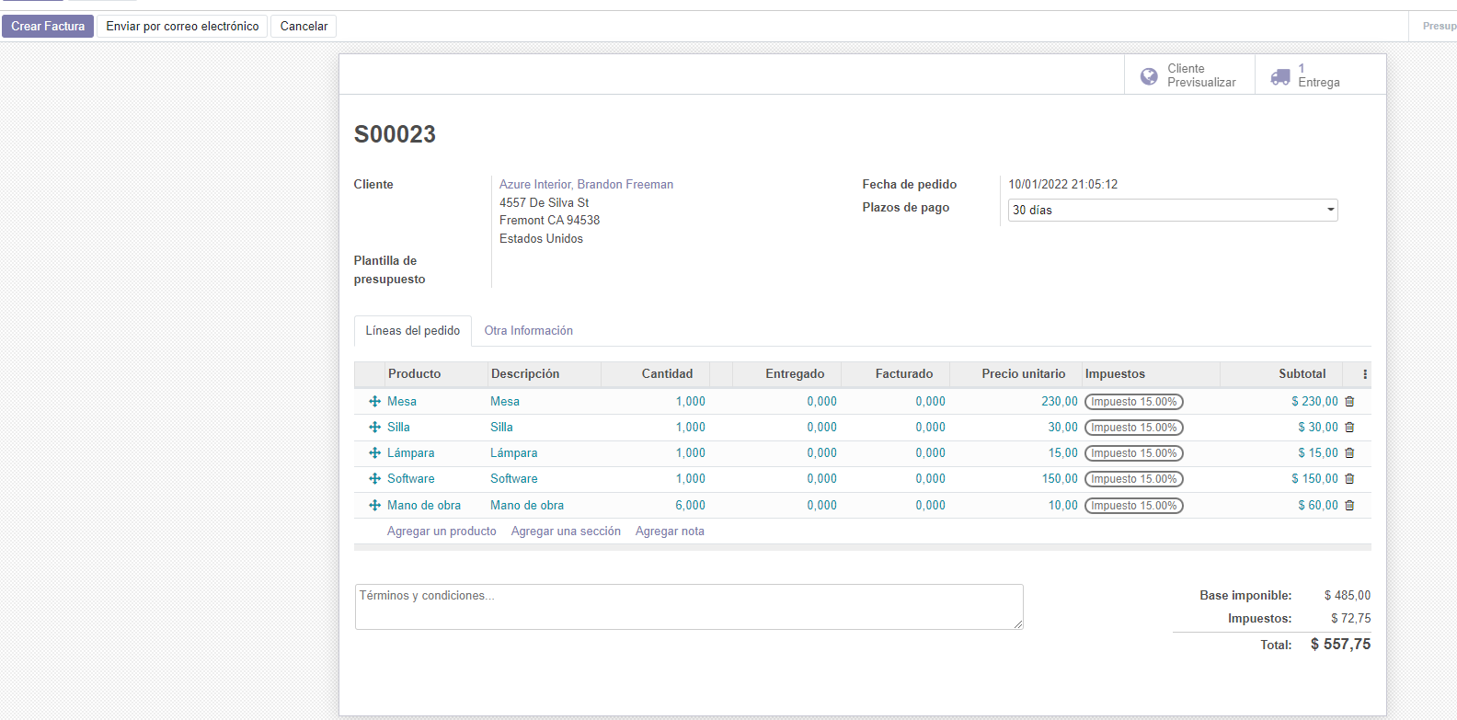
- Crea la factura correspondiente y visualízala. Recuerda que será un borrador mientras no la publiques.
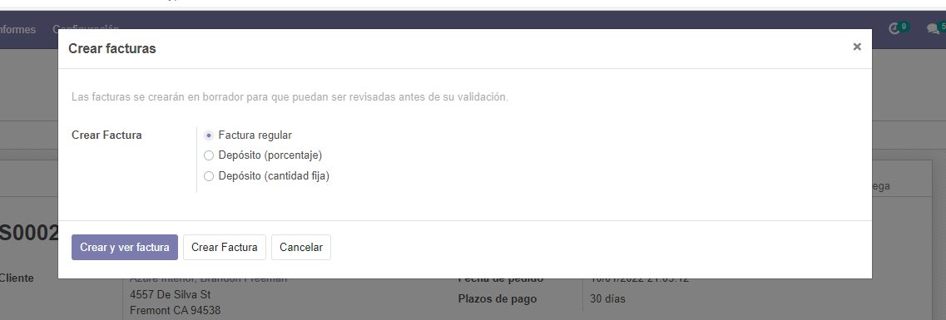
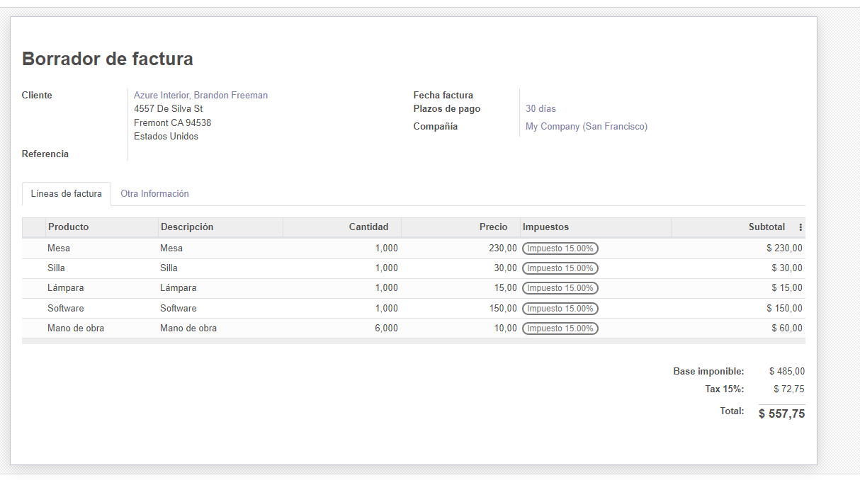

- Publica la factura y genera el asiento contable correspondiente.
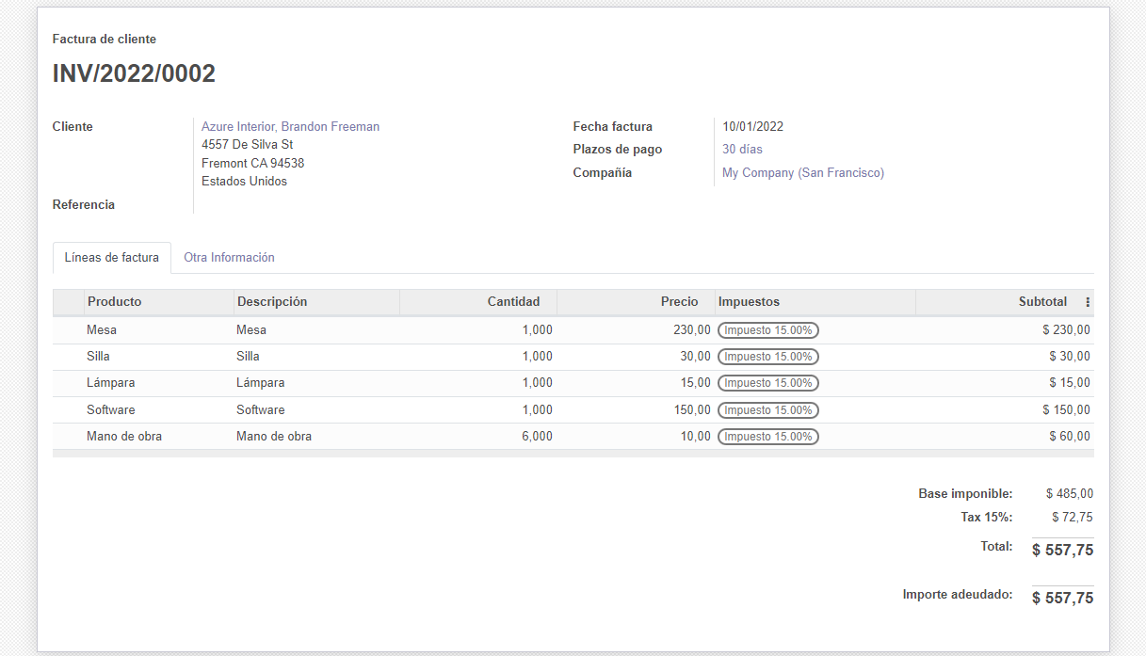
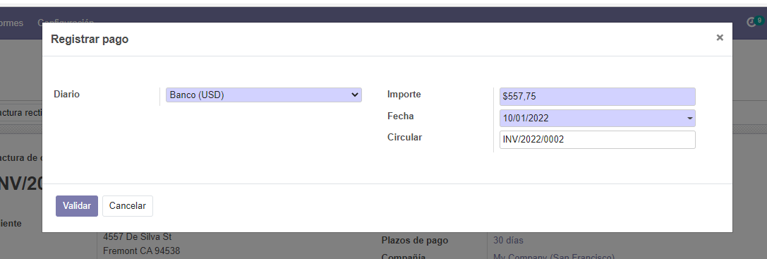
- Registra el pago de esta.

